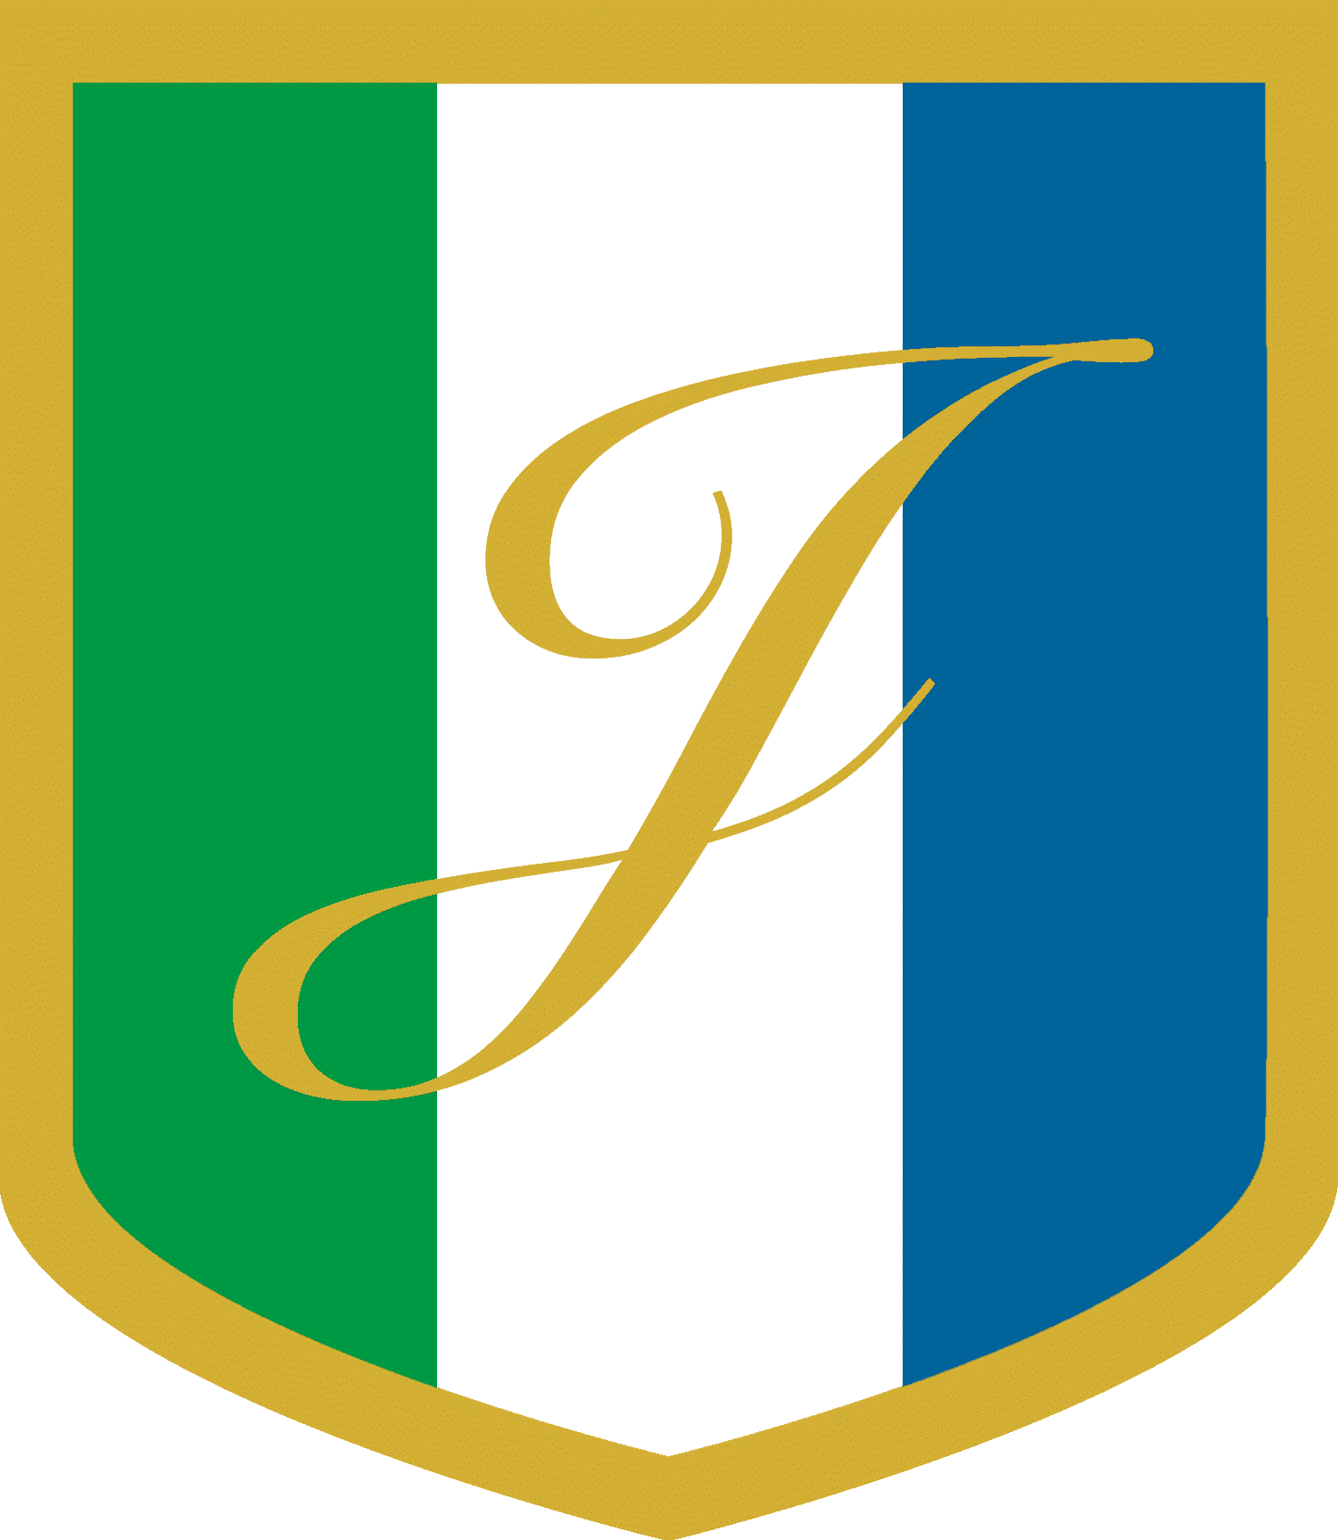
Policy Målvaktsutrustning
Föreningen vill ge våra målvakter bra förutsättningar att utvecklas och spela målvakt.
På grön och blå nivå är det vanligt att lagen inte har en permanent målvakt. Spelarna får fortfarande möjlighet att prova olika roller och känna efter vad de vill satsa på. Därför tillhandahåller föreningen målvaktsutrustning som lagen kan låna.
När spelarna kommer till röd nivå är det vanligare att man har hittat sina roller och att laget har permanenta målvakter. Därför ser föreningens policy för målvaktsutrustning olika ut beroende på vilken nivå laget spelar på.
Grön och blå nivå (ca 6-12år)
På grön och blå nivå tillhandahåller föreningen målvaktsutrustning som lagen får låna under säsongen.
Följande utrustning finns för utlåning:
- Målvaktströja
- Skyddströja
- Målvaktsbyxor
- Hjälm
- Handskar
- Knäskydd
Varje lag tilldelas målvaktsutrustning inför säsongen och ansvarar för utrustningen under säsongen.
Utrustningen ägs av föreningen och ska återlämnas efter varje säsong.

Röd nivå (ca 12-16år)
På röd nivå tillhandahåller föreningen en matchtröja för utlåning till målvakten. Föreningen beslutar vilket märke och vilken modell som används. Matchtröja återlämnas efter varje säsong.
Om målvakten önskar en annan modell eller ett annat märke än det som föreningen tillhandahåller så bekostar målvakten själv denna matchtröja och ägs då av spelaren.
Bidrag till övrig målvaktsutrustning
För övrig målvaktsutrustning kan föreningen lämna ett bidrag på max 2 000 kr per säsong.
Bidraget gäller:
- Nyinköpt målvaktsutrustning
- Kostnader som kan styrkas med kvitto från butik
Bidraget är maximalt 2 000 kr per säsong. Om inköpet kostar mer än 2 000 kr står målvakten själv för den överskjutande kostnaden.
Observera: Bidraget gäller endast för spelare som är permanenta målvakter. Bidraget gäller alltså inte för utespelare som tillfälligt står i mål.

